Урок русского языка 2 класса по теме «Что такое синонимы?»
Цель: создать условия для формирования представлений детей о синонимах и их роли в речи.
Задачи:
- формировать умение подбирать синонимы к слову;
-научиться пользоваться словарём синонимов.
Планируемые результаты.
Личностные:
-внутренняя позиция школьника на уровне положительного отношения к занятиям по предмету;
-понимание нравственного содержания поступков окружающих людей;
-понимать причины успеха в учебе;
-строить монологическое высказывание.
Регулятивные
-самостоятельно находить несколько вариантов решения учебной задачи;
-осуществлять пошаговый контроль по результату под руководством учителя;
-контролировать свои действия;
-принимать и сохранять учебную задачу;
-выполнять учебные действия в устной и письменной речи
-учитывать выделенные учителем ориентиры действия в учебном материале;
-принимать роль в учебном сотрудничестве.
Познавательные
- строить сообщения в устной и письменной речи
-находить в тексте ответ на заданный вопрос;
-смысловое восприятие познавательного текста;
-выделять информацию из текстов в соответствии с учебной задачей
Коммуникативные
- научиться навыкам самоконтроля;
-строить монологическое высказывание;
- выбирать адекватные речевые средства в диалоге с учителем и одноклассниками;
-формулировать собственное мнение и позицию;
-воспринимать другое мнение и позицию;
-строить понятные для партнёра высказывания;
- умение договариваться, приходить к общему решению.
Предметные:
осознавать слово как единство звучания и значения;
иметь представление о синонимах;
распознавать среди предложенных слов синонимы;
подбирать к предложенным словам 1—2 синонима;
наблюдать за использованием синонимов в речи.
Ход урока
I. Мотивация к учебной деятельности (2 мин)
Цели: проверка готовности обучающихся, их настроя на работу
-Садитесь. Урок русского языка.
(на экране солнышко)
Солнышко дарит вам свои лучики теплоты и добра. Давайте же и мы улыбнёмся друг другу и начнём урок.
I.Актуализация знаний
Цель: организация познавательной активности учащихся.
Повторение.
Тест по теме «Прямое и переносное значение слов»на платформе «Я Класс»
1.
Определи, в каком значении — прямом или переносном — используются выделенные слова:
хвост зайца | хвост очереди
Варианты ответа:
переносное значение
прямое значение

2.Зелёным цветом выделите в предложении слово «нос», использованное в прямом значении, а красным – в переносном.
Нос лодки уткнулся в песчаный берег.
Её туфли были с острым носом.
На нос к Ивану села маленькая муха.
3.Попробуйте указать, в каком словосочетании слово «горячий» использовали в переносном значении.

Горячий чай
Горячий металл
Горячий привет
Горячий утюг
2.Обобщение. Слово учителя, как выполнили задание.
( Учащиеся оценивают свою работу)
III. Постановка учебной задачи.
Цель: подведение детей к формулированию темы и постановке задач урока.
1.Прочитайте стихотворение. (слайд).Найдите слова, которые объедены чем –то общим.
Вьюга снежная, пурга,
Напряди нам пряжи,
Взбей пушистые снега,
Словно пух лебяжий.
Вы, проворные ткачи
Вихри и метели,
Дайте радужной парчи
Для косматых елей.
Потрудись, кузнец-мороз,
Скуй ты нам сегодня
Ожерелье для берёз
К ночи новогодней!
( Учащиеся называют слова: вьюга, пурга, вихри, метели)
-Что объединяет эти слова?
(Эти слова называют одно и то же)
III. Поиск решения проблемы
Цель:выявление обучающимися новых знаний,развитие умения находить ответы на проблемные вопросы, подведение детей к самостоятельному выводу способа действия с информацией
2.Упражнение 70 учебник стр.53
-Что заметили в этом стихотворении?
(Есть слова, которые называют одно и то же: зябнет, дрожит, стынет).
-Произносятся одинаково?
-Кто знает, как называются такие слова?
IV. Решение проблемы.
-Прочитайте тему урока на стр.52 учебника
-Сделайте вывод, что такое синонимы?
(Слова, которые называют одно и то же, но пишутся по – разному)
-Сравните свой вывод с выводом из учебника
Рубрика «Сведения об языке»(читают правило , что такое синонимы)
Физминутка
V.Закрепление нового
Цель:- освоение способа действия с полученными знаниями в практической деятельности
1.Определение синонима. Укажите, что такое синонимы.
Слова, одинаковые по звучанию.
Слова, близкие по значению.
Слова с противоположным значением.
Слова, совпадающие по написанию.
2.Составь пары слов, близких по значению (синонимов):

Варианты ответов:
шалить Волга труд лазурный работа
3.Подчеркните в каждой строке слово, которое не является синонимом для остальных.
Работа; дело; труд; отдых.
Мокрый; влажный; чёрствый; сырой.
Красивый; прекрасный; привлекательный; ужасный.
VII.Самостоятельная работа с использованием полученных знаний
1.1.Выполнение заданий по рабочему листу на платформе «Учи.ру»
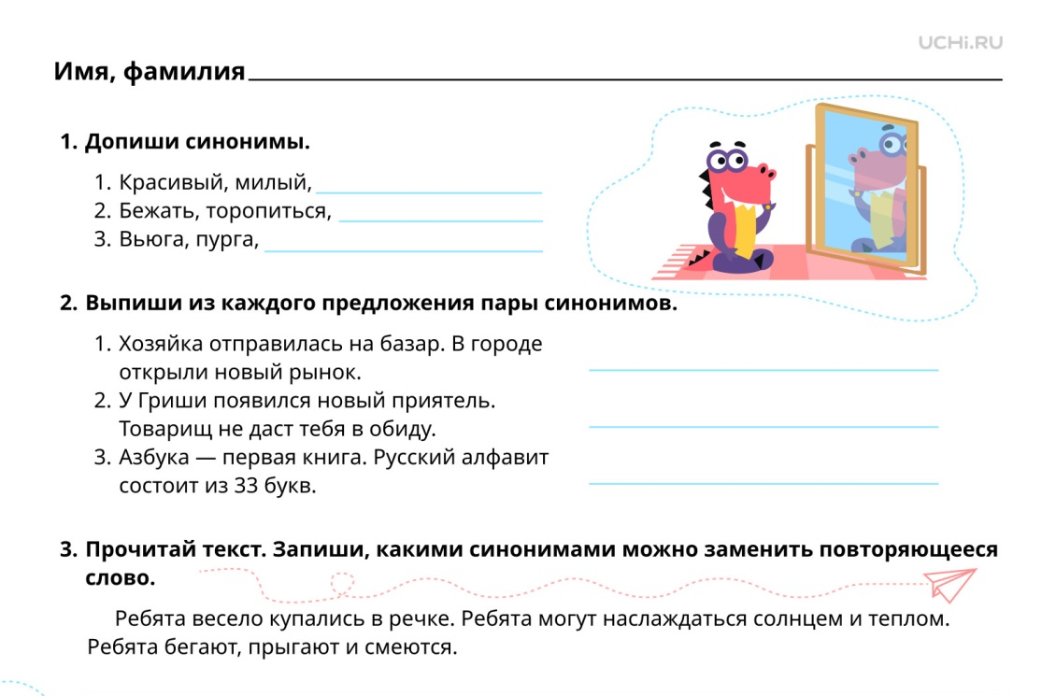
VIII. Рефлексия учебной деятельности на уроке
Цель: соотнесение поставленных задач с достигнутым результатом.
-Вернёмся к теме урока.
-Ваши предположения подтвердились, о чём шла речь на уроке?
-Для чего нам нужен был такой урок?
- Что для себя запомнили с урока?
-Оцените свою работу на уроке.
Дают самооценку своей работы на уроке.
IX.Домашнее задание
Правило стр.52 учебника, упр.72.

